intitulé de la situation professionnelle : vous mettez les situations sur lesquelles vous êtes intervenue (ex : modification d'une BD, ou création formulaire d'inscription tests de ...,...)

'activité du référentiel​ : à quelle activité du référentiel ça correspond : voir référentiel :

lien vers le référentiel est ici :https://www.sup.adc.education.fr/btslst/referentiel/BTS_ServicesInformatiquesOrganisations.pdf

La liste des activités est à l'intérieur.

Dans votre tableau de synthèse des activités, (feuille excel), chaque activité correspond à des compétences.

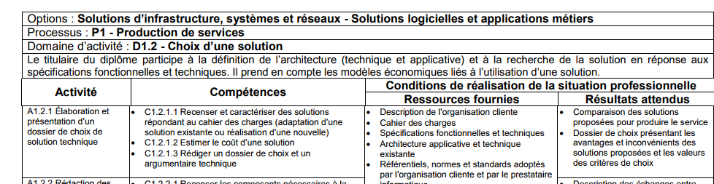Par exemple la colonne A1.2.1 , Élaboration et présentation d'un dossier de choix de solution technique correspond dans le référentiel à la page 25 et à ces compétences :

​

L'activité A1.2.1 correspond aux compétences C.1.2.1.1, C.1.2.1.2 et C.1.2.1.3 et ce sont ces activités à reporter dans le tableau de synthèse. Les compétences correspondent à votre travail.